# 18. Británie po 2. světové válce. John Piper, Ashley Havinden, Anthony Froshaug, Hans

**Schleger, Robin Fior, Derek Birdsall, Alan Fletcher a Fletcher/Forbes/Gill, Paul Peter Piech, Jock Kinneir, Germano Facetti a Penguin, Edward Wright, Richard Hamilton, Ken Garland, manifest First Things First.**

Design v Británii se stal součástí ekonomické a sociální rekonstrukce.

* Znovuoživení písem z 19. St a typografických ornamentů, návrat k lidovému umění, malované písmo vyjadřovalo britskou nedůvěru vůči modernismu, na který se pohlíželo jako na cizí
* V designu zájem o národní dědictví
* Dva časopisy: **Alphabet and Image** - zastával spíše tradiční pozice a progresivní Typographica – ukazovala dění ve světě zahraniční grafiky
* **Anthony Froshaug**
* Tiskař a typograf
* Vedl tiskařskou dílnu, prováděl sazbu
* Froshaug lze považovat za nejpřesvědčivějšího představitele moderní typografie v Británii.
* Do svých zakázek dával hravý důvtip, v němž kombinoval vlivy nové typografie s romantickým programem hnutí Arts nad Crafts
* **Vrací se k základům typografie - ovlivněn Jane Tschicholdem**

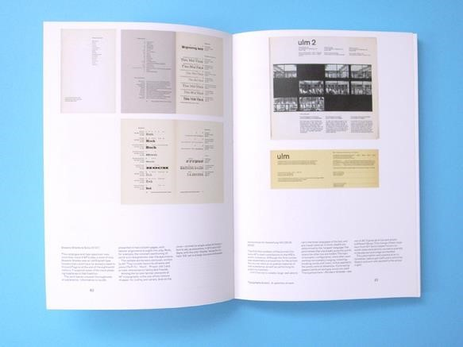

# Ashley Havinden

# • Havinden byl malíř, typograf, grafický a textilní designér

# Působil v agentuře Crawfords

* **Tíhnul k funkčnímu designu**
* Používal hodně **ručně psané písmo**
* Informační etiketa na polévkovou konzervu
* jeho nepřetržitě působivý a výrazný výstup nápadů, dynamické rozvržení a dokončená práce

(obvykle s podpisem „Ashley“) byla charakterizována v reklamách, které vytvořil pro mnoho významných klientů, včetně **Martini, Yardley a Gillette**.

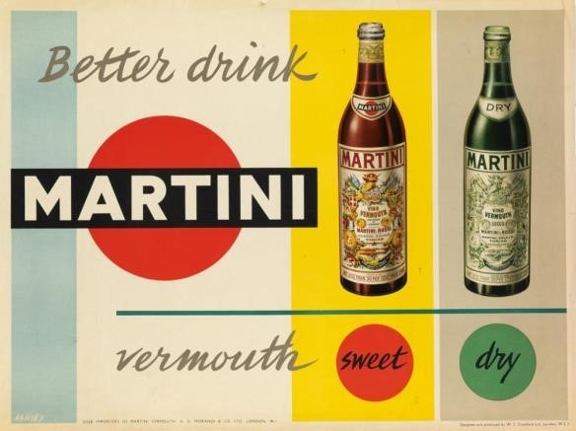 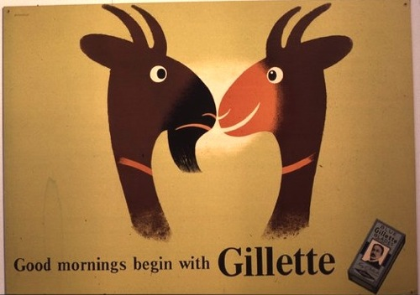

* Havinden také navrhl sekci Pánské oblečení a v roce 1946 seděl na výběrovém panelu pro Pánské oblečení, oděvy a doplňky pro Británii.
* v roce 1947 byl jmenován královským designérem pro průmysl (RDI), přednášel na téma „Vliv reklamy na komerční design“.

# Hans Schleger

* V roce 1935 navrhl jako zastánce konceptu „korporátní identity“ **symboly autobusových zastávek pro London Transport.**
* Mezi hlavní zakázky patřily symboly pro **Design Center v Haymarketu** v Londýně (1955) a Edinburgh International Festival (1966, nahradil 1978), jakož i vytvoření jednotné politiky designu pro řadu britských společností.



# Ken Garland

* **Umělecký ředitel v časopise Design -** časopis dostal rafinovanější grafickou a typografickou úpravu
* Je známý svými **protiválečnými kampaněmi** v 60. letech a **manifestem First Things First**, ve kterém Garland povzbudil designéry, aby využili své umělecké nadání pro další humanitární úsilí a vyhýbali se spotřebitelskému průmyslu.
* V roce 1962 založil Garland vlastní společnost **Ken Garland & Associates**, která stála v čele kampaně za jaderné odzbrojení.
* Navrhl několik pozoruhodných her, například Connect and Rivers, Roads & Rails.

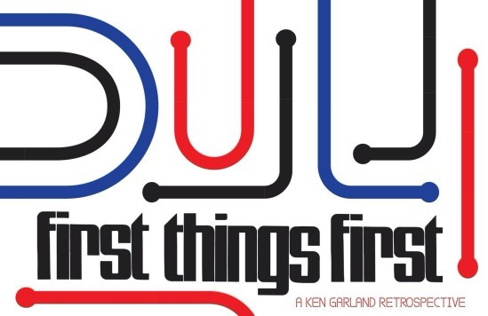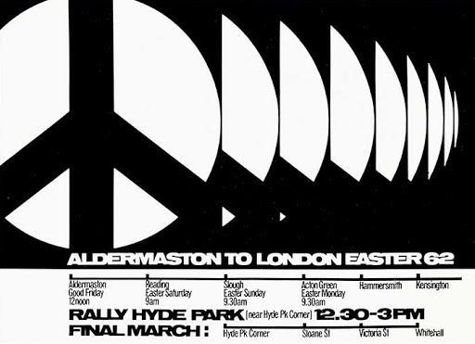

# 1963 manifest First Things First

*„My, níže podepsaní, jsme grafickými designéry, uměleckými řediteli a umělci v oblasti vizuální komunikace, vychovanými ve světě, ve kterém nám aparát reklamy a její techniky byly soustavně předkládány jako nejvýnosnější, nejúčinnější a nejvhodnější způsob využití našeho talentu. Řada profesorů designu a dalších odborníků tento postoj podporuje, trh jej odměňuje, množství knih a publikací jej posiluje.*

## • Nechtějí aby na design bylo pohlíženo jako na spotřební, komerční zboží

• S politováním se vyjadřovali o zbožňovaní těch, kdo zaprodali své schopnosti a imaginaci, aby propagovali zboží

## Robin Fior

* Navrhoval obálky, brožury, plakáty
* Nový design týdeníku **Peace News -**tučně bezpatkové písmo Akzident
* Reklamy pro výrobce papírenských chemikálií a z oblastí finančnictví

**Paul Peter Piech**

* **Pracoval s Bayerem v agentuře Dorland**
* Reklamy - propojené slovo s obrazem
* Reklama na syntetickou gumu Intol - kde zužil velké E ve slově squeeze a roztáhl ve slově stretch + identitu doplnil o pečlivě nasvícené fotografie
* Piechovy politické plakáty ve svém podpisovém stylu s lino střihem, pro který je nejlépe známý

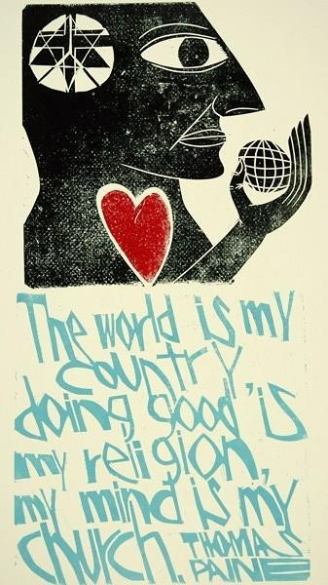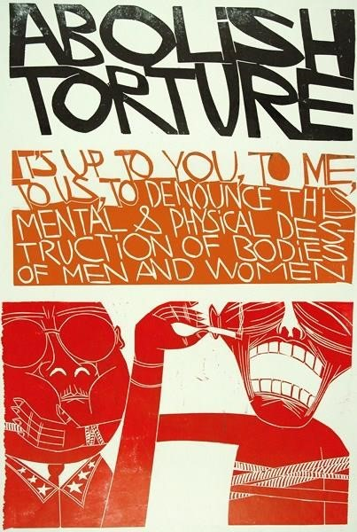

# Alan Fletcher a Fletcher/Forbes/Gill

# • Spojení grafiků Alana Fletchera, Boba Gilla a Colina Forbese

# • Příručka Graphic design – visual comparisons

* Design pro společnosti **BP, Rank Xerox, Reuters**
* **Reklamy pro E1 A1, izraelské aerolinky, společnost Pirelli**
* **Polep umístěný na boční straně autobusu, který vyvolával dojem, že pasažéři v horním patře mají na nahou pantofle Pirelli**
* Přetvořili několik typů písma
* Pro BP navrhli písmo založené na písmu Futura, pro Rank Xerox zhuštěný grotesk

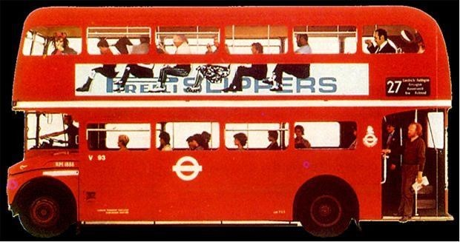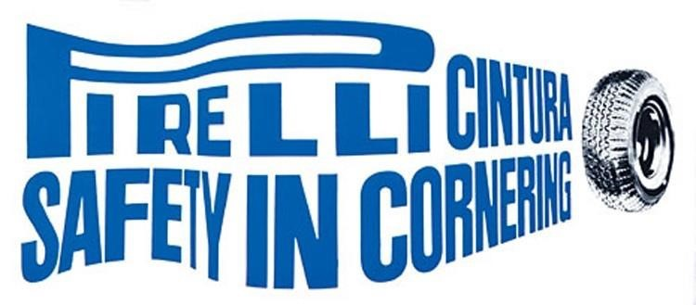

## Jock Kinneir

* Vycházel z písma pro izraelské aerolinky skupiny **Fletcher/Forbes/Gill** pro transport britských silnic – na tabule - modulový systém, který stanovil vzdálenost mezi slovy. Ta se odvozovala od šířky směrových linií.

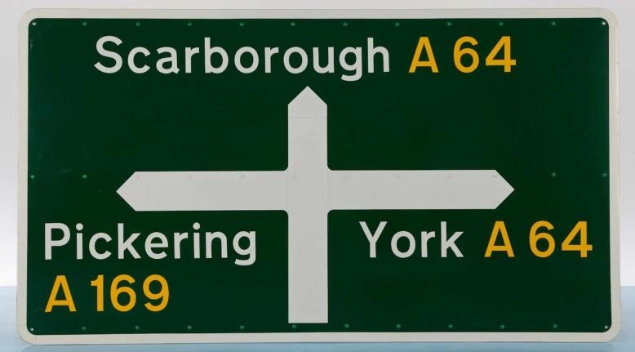

## Studio Design Research Unit

* Získalo zakázku na vytvoření firemního stylu British Railways - návrh uniforem zaměstnanců, barevná provedení vlaků a nové písmo Rail
* Nové logo bylo v grafické úspornosti
* 

# Germano Facetti a Penguin

* **Umělecký ředitel Penguin**
* **Pro tvorbu obálek zavedená mřížka**
* Rozlišovací barvy se pak využívaly jako druhá k černé
* Začalo se používat bezpatkové písmo Continental
* Penguin tak získal novou identitu a vznikly také dvě nové řady s typizovanými obálkami

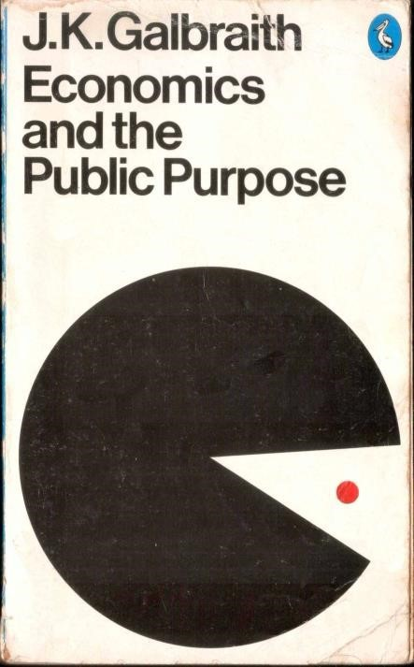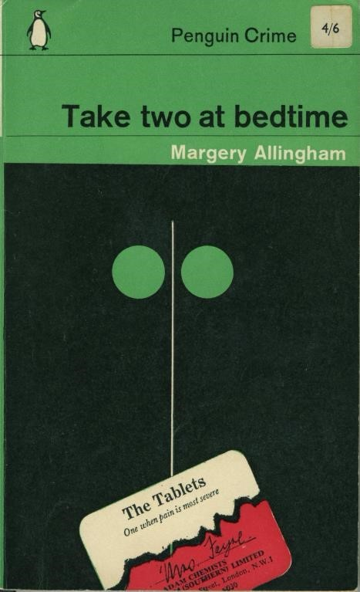 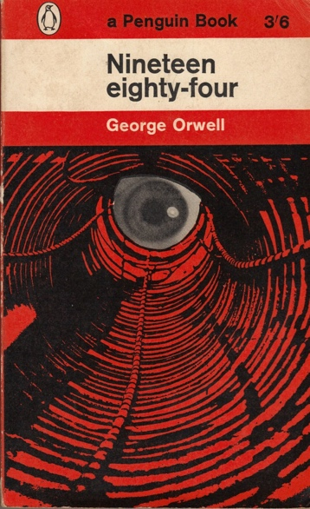

# Derek Birdsall

* **Navrhoval typizované obálky pro nakladatelství Penguin -** využívala bílé pozadí a zahuštěné bezpatkové písmo Victorian
* Pronikavá vtipná grafika na předních stranách

# Edward Wright

* **Navrh katalog pro výstavu This is Tommorow** - velmi zužené plakátové písmo vytištěné sítotiskem a kroužkovou vazbou spojené stránky
* Katalog předznamenával improvizaci alternativních časopisů 60. Let a koláže z amerických časopisů od Richarda Hamiltona předznamenávaly pop art
* 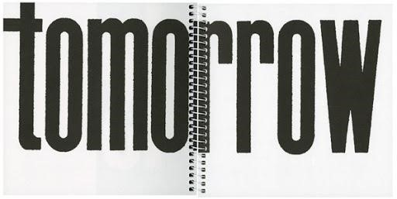

# Richard Hamilton • Silný a efektivní symbol pro tv společnost Granada

